

DOSSIER DE PRESSE

RACCORDEMENT A2/A23 :
1ère phase de LANCAGE DE L’OUVRAGE D’ART le 27 octobre 2014
  
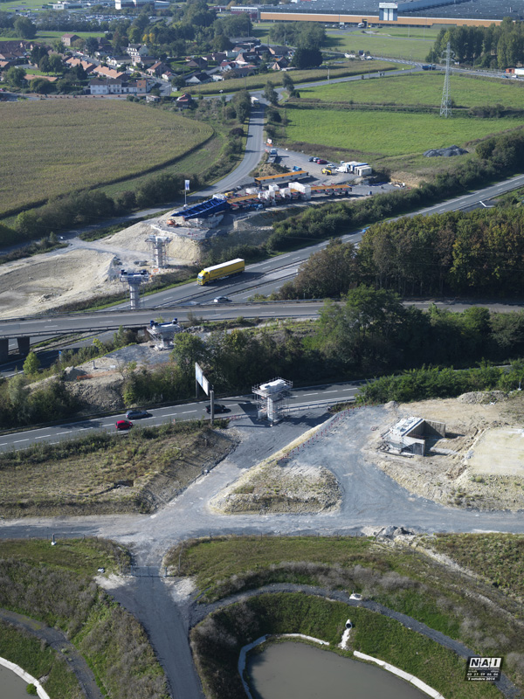
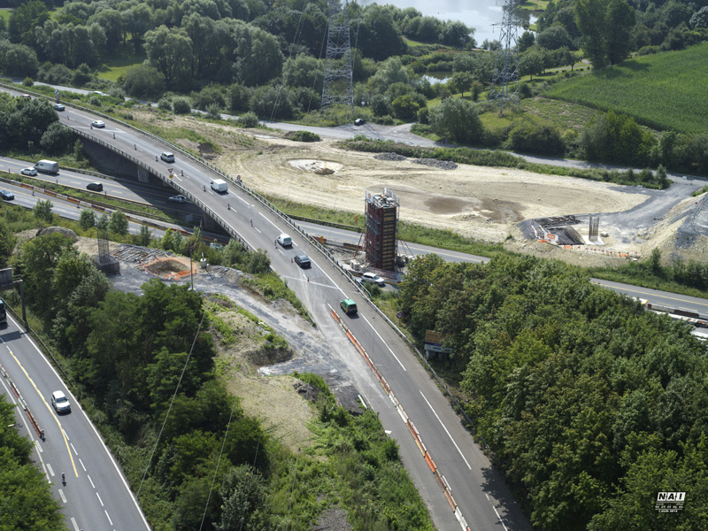

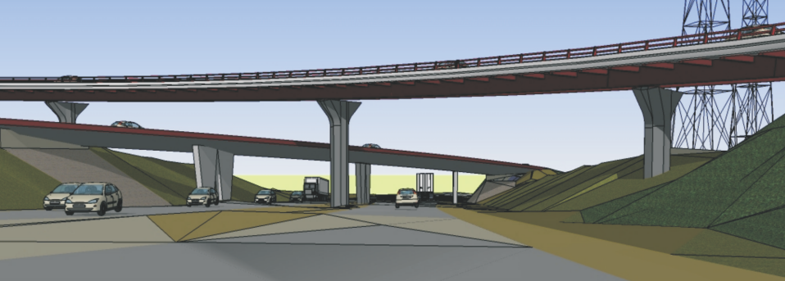
Dossier de presse disponible sur :
http://www.nord-pas-de-calais.developpement-durable.gouv.fr/?-Espace-presse

Sommaire
- Communiqué de presse

- Fiches annexes
La technique de lançage
La livraison
Le parti architectural du viaduc
Les ouvrages de l’échangeur
L’action de l’État
Les dates
Les chiffres clés

- Photographies des travaux mises à disposition sur l’espace presse :
http://www.nord-pas-de-calais.developpement-durable.gouv.fr/?-Espace-presse

Lille, le 23 octobre 2014

Communiqué de presse

RACCORDEMENT A2/A23 :
1ERE PHASE DE LANCAGE DE L’OUVRAGE D’ART le 27 octobre 2014
  

Le chantier permettant l’achèvement du raccordement de l'A2 à l'A23 a démarré en 2013 avec les travaux pour la construction de la bretelle dans le sens Paris – Lille sur l'échangeur et se poursuit actuellement avec la réalisation d’un viaduc qui enjambera les autoroutes A2 et A23.
La phase de travaux dite de « lançage » du viaduc est l'une des étapes les plus délicates et spectaculaires du chantier consistant à faire glisser horizontalement un élément du pont sur les piles pour son positionnement final et dont la 1ère phase aura lieu le 27 octobre 2014.
Pour des raisons de sécurité et limiter la gêne à l'usager, le franchissement de ces voies se fera de nuit avec coupure des voies de circulation situées en dessous de l'ouvrage d'art.
L’amélioration de la fluidité du trafic et de la sécurité routière
Cet aménagement routier a pour principal intérêt d’améliorer la fluidité des échanges économiques autour de l’agglomération de Valenciennes. En effet, la nouvelle bretelle permettra de relier directement l'A2 depuis Cambrai et Denain vers l'A23 en direction de Lille.
La traversée de la commune de La Sentinelle sera également soulagée des trafics d'échange. Le cadre de vie et la sécurité des riverains de la RD630 s'en trouveront améliorés.
La densité de trafic sur ces deux autoroutes entraîne d’importantes difficultés de circulation accentuées depuis le démarrage de ces travaux. Les services de l’État, et plus particulièrement la direction interdépartementale des routes (DIR) Nord, sont mobilisés quotidiennement pour en limiter les impacts sur les usagers.
Prévenir les atteintes à l’environnement
Le projet comprend une mise aux normes de l’assainissement existant. Le réseau d'assainissement créé permettra de traiter l'ensemble des eaux de ruissellement des autoroutes A2 et A23 dans le secteur. Les bassins de rétention et de décantation sont dimensionnés vis à vis de la pollution chronique et de la pollution accidentelle.
Le site de l'échangeur entre les autoroutes A2 et A23 fera ensuite l'objet d'un aménagement paysager dans l'objectif de mettre en valeur le paysage de la vallée et de l'étang du Vignoble.
Des investissements financiers importants en faveur du développement du territoire
Ce chantier clôturera le programme de construction de l’échangeur entre les autoroutes A2 et A23 engagé au précédent contrat de Plan État-Région. Porté par l’État, ce projet d’un coût de 41 millions d’euros, vient achever un programme de grands travaux engagés par l’État pour favoriser notamment le développement des territoires.
Ce chantier bénéficie également d’un cofinancement des communautés d'agglomération Valenciennes Métropole et Porte du Hainaut pour un montant total de 5,8 millions d'euros.
La direction régionale de l'environnement, de l'aménagement et du logement (DREAL) Nord – Pas-de-Calais assure, pour le compte de l’État, la fonction de maître d’ouvrage, assistée par la direction Interdépartementale des routes du Nord comme maître d’œuvre.
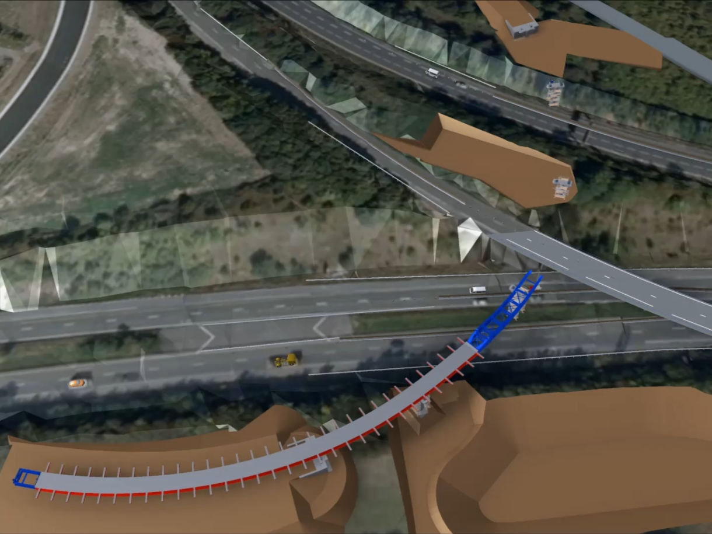Illustration du lançage de la charpente métallique du viaduc

LA TECHNIQUE DE LANÇAGE

La phase de travaux dite de lançage du viaduc est l'une des étapes les plus délicates et spectaculaires du chantier. Elle consiste à faire glisser horizontalement un élément du pont sur les piles pour son positionnement final. C'est un ouvrage de près de 200 m de long constitué d'une ossature métallique pesant environ 720 tonnes qu'il faut placer au millimètre près !
Trois phases de lançage seront nécessaires pour positionner sur ses appuis définitifs cet ouvrage qui franchira 2 autoroutes (l'A2 et l'A23). Pour des raisons de sécurité et limiter la gêne à l'usager, le franchissement de ces voies se fera de nuit avec coupure des voies de circulation situées juste en dessous du lançage en cours.
Le viaduc est un pont de 187,70 m de type caisson mixte acier-béton constitué d'une dalle en béton armé de 25 cm posée sur une ossature métallique composée d'une poutre en forme de caisson fermé d'une hauteur constante égale à 1,45 m. Cette poutre sera acheminée sur site en 10 tronçons d'une longueur variant de 13 à 21 m. Ces tronçons sont assemblés et soudés sur place avant la mise en place de la structure sur ses appuis.
Processus de lançage :
Équipement principal au lançage d'une ossature métallique :
- 1 batterie
- câbles
- vérins
- poulies
Une fois assemblée sur place, l’ossature métallique qui constitue le tablier de l’ouvrage est équipée d’un dispositif spécifique au lançage :
- Un système de câbles et de poulies est fixé au tablier par des vérins et actionné par des treuils ancrés sur la plate-forme de lançage.
- Des câbles sont fixés à l'arrière de la structure par l'intermédiaire de vérins, cheminent le long de l'ouvrage pour s'arrimer aux poulies fixées à l’extrémité Nord et reviennent ensuite à l'arrière de l'ouvrage vers des treuils ancrés sur la plate-forme de lançage.
- Le lançage consiste alors à exercer un effort de traction sur les câbles en place qui, par l'intermédiaire des poulies, produira le déplacement de la structure ; la structure est donc tirée. Posée sur des rouleaux appelés « chaises à galets », la structure avancera d'environ 6 m par heure.
La spécificité de cette phase de l'opération réside dans le lançage d'un viaduc courbe présentant un dévers important (7 %).

LA LIVRAISON
Elle a eu lieu le 13 septembre 2014 avec notamment la livraison des 4 premiers tronçons de caisson.
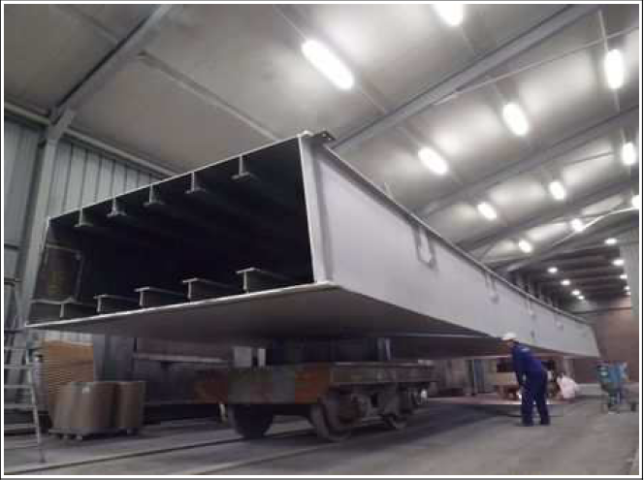
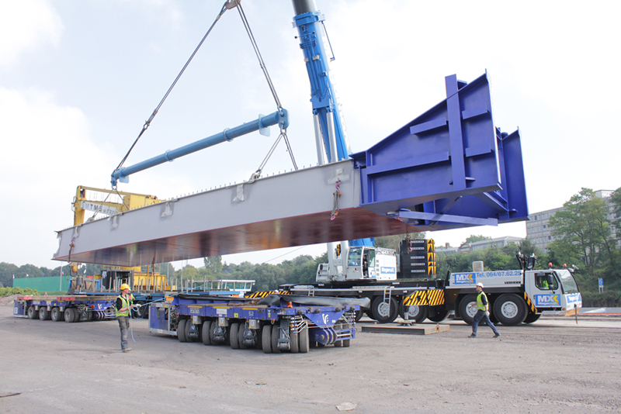
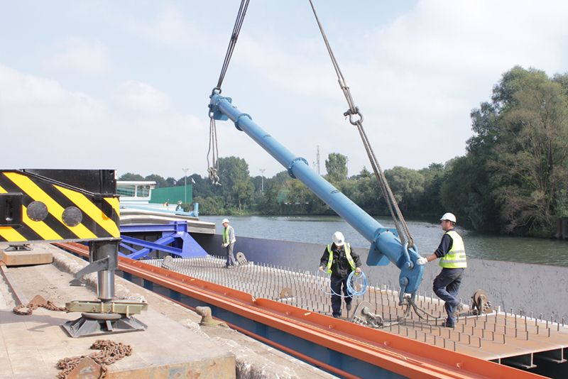Déchargement d'un caisson
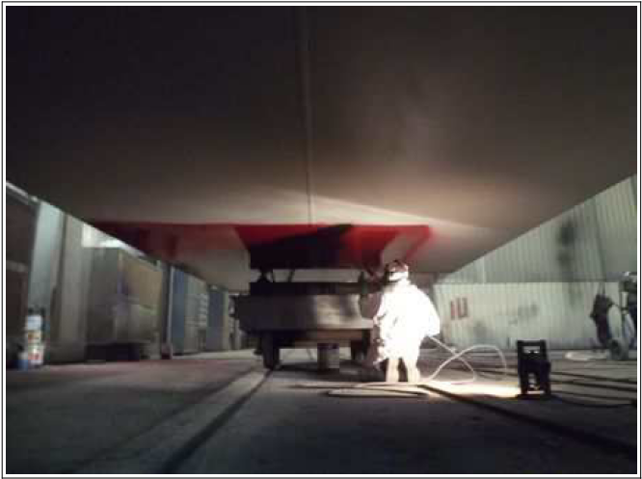Construction des tronçons en usine

La charpente a été transportée via le canal de L'Escaut, puis déchargée sur le quai de l'entreprise LME, avant d'être acheminée sur la zone de chantier par remorques spécifiques.
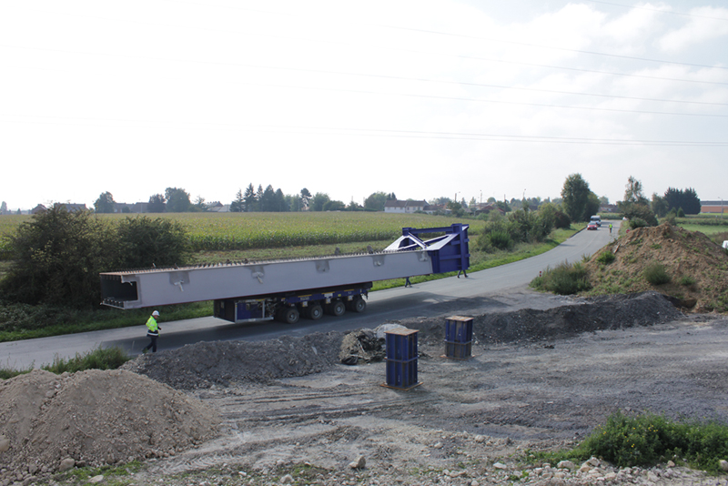Remorque spécifique pour le transport des éléments de charpente
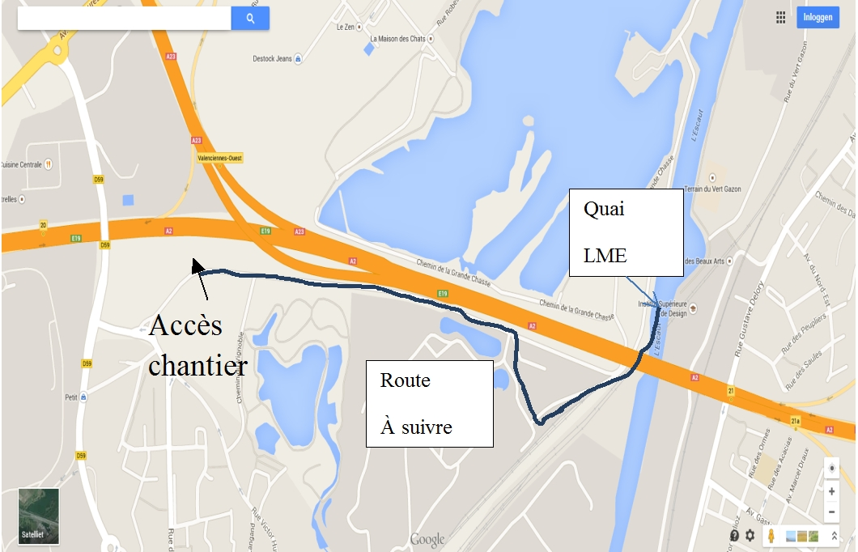Itinéraire de livraison de la charpente
C'est un mode de déplacement qui ne génère aucune gêne aux usagers et aucune coupure des autoroutes A2 et A23.

LE PARTI ARCHITECTURAL DU VIADUC
La situation centrale par rapport à l’échangeur existant, la hauteur d’un tablier à 14 mètres et un tracé rayonnant serré (rayon de 120 mètres, ce qui induit une pente transversale de 7 % sur l’ouvrage) font de ce viaduc qui assurera la liaison d’une bretelle entre A2 et A23, un ouvrage remarquable de ce nœud autoroutier.
Des options de simplicité et d’efficacité des lignes architecturales sont retenues pour exprimer la silhouette de cette structure (l’épure des piles et la colorimétrie de la charpente du tablier).

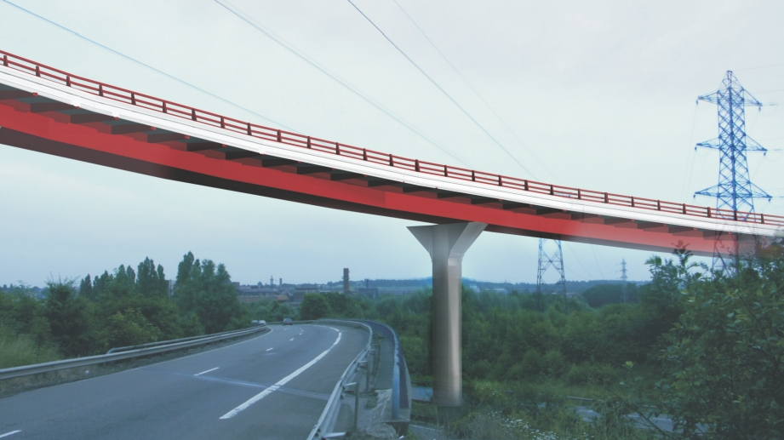
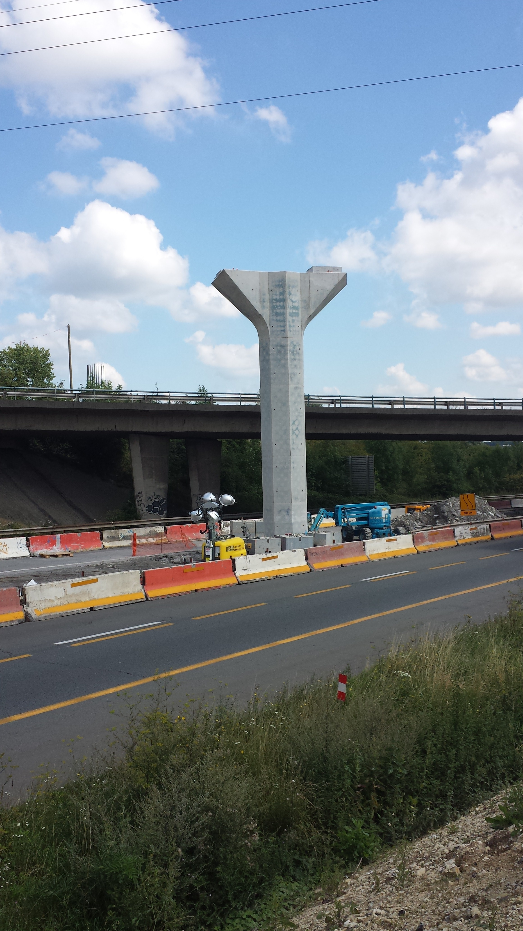

LES OUVRAGES DE L’ECHANGEUR
Plan d'ordonnancement des travaux

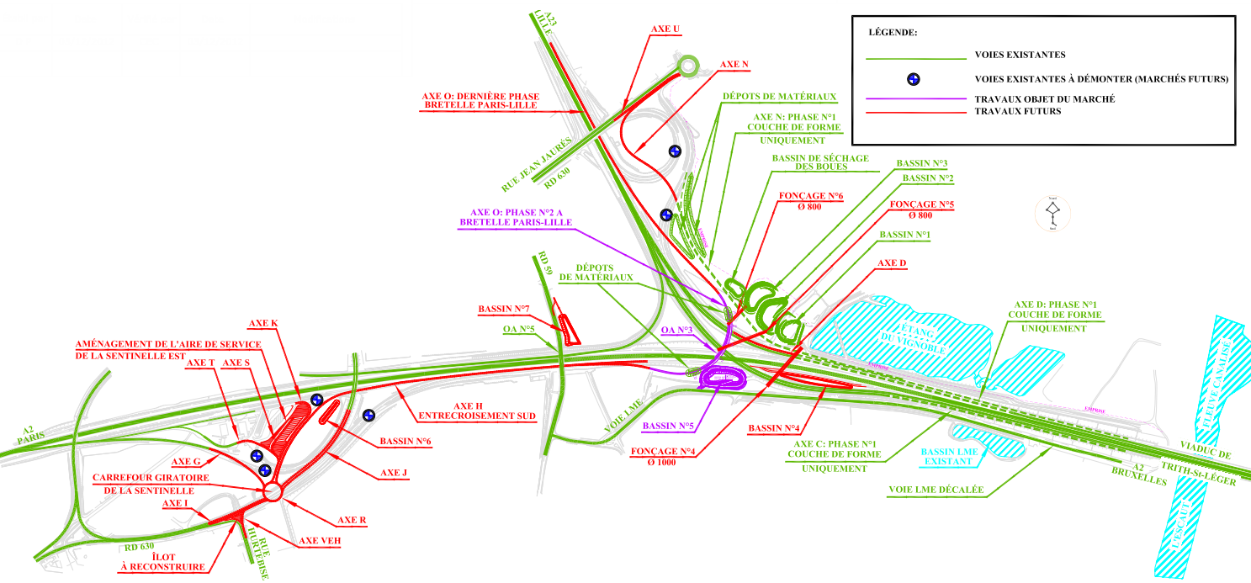
Viaduc actuellement en travaux
LES CHIFFRES CLES

- Un ouvrage d'art (viaduc) de 187,70 m de long situé dans un nœud autoroutier et surplombant 2 autoroutes (A2 et A23) constitué de :
  - 2 culées et 4 piles,
  - un tablier culminant à 14 m,
  - type caisson mixte acier-béton constitué d'une dalle en béton armé de 25 cm posée sur une ossature métallique de 720 tonnes composée de 10 tronçons d'une longueur variant de 13 à 21 m.

- 7 nouveaux bassins de traitement des eaux pluviales pour 10,4km de chaussées dimensionnés de manière à traiter la pollution chronique (des filtres à sable traitent les eaux avant leur rejet dans le milieu naturel) et accidentelle (des systèmes de by pass permettent de piéger la pollution accidentelle dans un bassin).

- Réalisation de 7 fonçages sous les autoroutes A2 et A23 pour relier le réseau d'assainissement.

- Création d'un nouveau carrefour giratoire accompagné d'une nouvelle bretelle d'entrée sur l'autoroute A2 et un réaménagement d’une partie de l’aire de service.

LES SERVICES DE L'ETAT MOBILISES SUR CE PROJET

L'État intervient aux différentes phases d'avancement de l'opération de complément d'échangeur entre les autoroutes A2 et A23 :
- La direction régionale de l'environnement de l'aménagement et du logement (DREAL) est maître d'ouvrage de l'opération, elle en définit le programme et est garante du respect du coût et des délais.
- La direction interdépartementale des routes Nord (DIR Nord) est maître d'œuvre de l'opération, elle est chargée de la conception technique des ouvrages et des relations avec l'entreprise.
- La DIR est également exploitant du réseau routier national. À ce titre, elle veille à ce que les restrictions de circulation soient les moins pénalisantes possibles pour les automobilistes du secteur.

LES DATES

24 juin 1997
Approbation de l'avant-projet sommaire (16,7M€)

1er juillet 1999
Le projet d'aménagement est déclaré d'intérêt général à l'issue de l'enquête publique prévue au Code de l'Environnement

20 octobre 2009
Mise en service de la bretelle Lille → Paris

30 mars 2011
Approbation du projet partiel phase 2 intégrant la bretelle Paris → Lille (32,020 M€)

Travaux phase 2 (bretelle Paris vers Lille)

08 novembre 2013
Décision de réception de l'achèvement des travaux du marché de terrassements et création de 3 bassins d'assainissement

03 mars 2014
Démarrage des travaux de construction de l'ouvrage d'art n°3 (viaduc) pour une durée de 15 mois

13 septembre 2014
Livraison des premiers caissons de la charpente du viaduc

27 octobre 2014
Lançage du viaduc (1ère phase)

Les dates des deux autres phases du lançage du viaduc restent à arrêter définitivement au vu de l'exécution du chantier. La seconde phase qui permettra à l'ouvrage de franchir définitivement l'autoroute A2 et d'enjamber la chaussée Lille Bruxelles de l'autoroute A23 devrait avoir lieu avant Noël 2014.


